***Temă pentru acasă***

1. *Tema*

Tema proiectului meu este denumită “Sport” şi este rezultatul curiozităţii mele. Motivul alegerii acestei teme derivă din dorinţa de documentare în legătură cu acest subiect, deoarece este unul extrem de important, atât la nivelul dezvoltării personale, cât și practicarea acestuia la nivel profesionalist.

1. *Publicul țintă*

Publicul ținta este acel public interesat direct de serviciile și informațiile care le plasez. Altfel spus, aș opta pentru captarea atenției persoanelor care sunt interesate de noutățile din sport, de beneficiile, avantajele, experiența altora în acest domeniu, aceștia fiind sportivi cu experiență și de ce nu, amatori de toate vârstele care încearcă să ducă un mod sănătos de viață și se inspiră după modelul altora.

1. *Scopul*

Mi-am ales această temă pentru ai face pe toți cei care interesați în practisarea unui sport să îmi privească site-ul, să înţeleagă şi să recepteze frumosul din mediul înconjurător, atât în armonia din natură cât şi din plăcerea cu care ei practică sportul preferat.

1. *Obiective*

La crearea site-ului am drept țintă să captez atenția cititorului, prin expunerea unei informații accesibile și avantajoase, prin indicarea pricipalului scop de la bun începutul, pentru a fi sigur de calitatea informației indicate, să motivez oameni de toate vârstele să practice sportul, aducând argumente despre beneficii și avantaje, sait-ul să ajung pe scară largă, întru-cât să fie cunoscut de mulți înrăiți și amatori ai sportului.

1. *Informații, unități logice și relațiile dintre acestea*

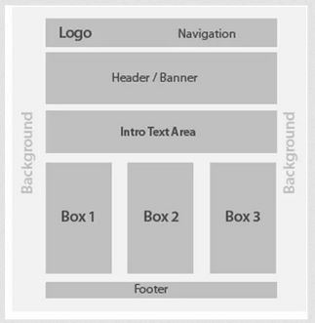 În cadrul unei unitati de informatie optez pentru **asigurarea flexibilității, consistenței, logica organizarii si usurinta accesarii datelor.** Informatiile vor fi asadar organizate si divizate in functie de natura continutului, de exemplu în diferite categorii, precum înot, fotbal, volei, ciclism și altele. Vor putea exista situatii in care va fi necesar sa **stochez documente lungi într-o singură pagina Web,** ca unitati de informatii integrate. Desi unitatile in care este împartita informația din cadrul documentelor online trebuie sa aiba de obicei dimensiuni mici, uneori va trebui sa divizez documentul in fragmente mai mari. Acest lucru va fi efectuat mai ales in situatiile voi dori sa ofer utilizatorilor posibilitatea sa tipareasca sau sa salveze documentul, intr-un singur pas.

1. *Stabilirea ierarhiei datelor*

Pagina Web a acestui site poate fi grupată în trei categorii:

* Pagina de start (asa-numita home page sau front page);
* Scopul site-ului (cine, ce, cand, unde si cum);
* Tipul continutului oferit;
* Modalitatea de a parcurge acest continut.
* Paginile subiectelor principale
* Firma de comert: Prezentare (scurt istoricSuport tehnic, posibilități de contact
* Publicatie: Prezentare, Fragmente de articole, Posibilitati de colaborare;
* Artist: Biografie, Publicatii, Concerte, fragmente din publicatii
* Site personal: Curriculum Vitae, Fotografie, Domenii de interes, Pasiuni
* Paginile subsidiare.

Exemplu:

